AMW-704/705계열3768/3769 1/4
☆ C버튼을 누를 때마다 이하의 순서로 디지털부분이 전환된다.
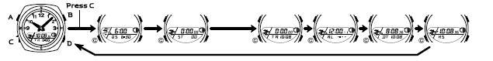
시간 모드 Fishing/Hunting Stopwatch 타이머 모드 알람모드 듀얼타임 H-set

☆시간 모드
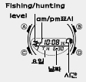
▪시간모드의 디지털 화면에서 현재의 시간과 날짜를 조정하고 볼 수 있다.
▪월령(달의 모양) 지시계는 현재 날짜의 달의 모양을 시간 모드에서 나타낸다.
■ 시간과 날짜 맞추기
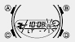
1. 시간 모드 →A 버튼 →
디지트 작동(UTC 차이 확인) →C 버튼 →자리이동 →D/B 버튼 변수 변환→A 버튼 →작업종료
2. C 버튼에 의한 디지트 이동 순서
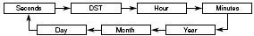
3. D/B 버튼 변수 변환
화면 | 실행 | 작동
36 | “초”를 00으로 맞춘다 | D 버튼
 | 썸머타임의 ON/OFF | D 버튼
 | 시/분 조정 | D/B 버튼
2003 | 년 조정 | D/B 버튼
6-30 | 월/일 조정 | D/B 버튼
4.A 버튼을 처음 누르면 UTC(표준 세계 시각)과의 차이 설정 화면이 나타난다. 두 번 누르면 작업을 맞춘다.
■썸머 타임과 표준 타임에서 디지털 시간
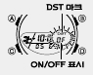
1. 시간 모드 →A 버튼→ 초 디지트 발광
2. C 버튼 →썸머타임 설정 화면 이동
3. D 버튼 →썸머타임과 표준 타임 설정
4. A 버튼 →두 번 →작업 완료
■ 거주 도시 데이터
▪월령,조수 그래프에서는 거주 도시 데이터는 올바르게 설정하지 않으면 표기 되지 않는다.
▪UTC 차는 GREENWICH(그린이치)에서의 차이의 값이다.
▪UTC는 “ Coordinated Universal Time” 표준 세계 시각이다.
▪영문 설명서 뒷부분에는 표준시각차이, 경도, 위도에 관한 정보가 표기되어 있다.
▪처음 시계 구매 시 (동경, 일본)의 데이터가 기본으로 저장되어 있다. 시계 배터리를 교체 한 후에도 데이터는 항상 기본 데이터 (동경, 일본)으로 되어 있다.
■ 거주 데이터 설정
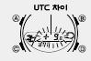
1. 시간 모드 →A 버튼 →초 디지트
2. A 버튼 →UTC과의 차이 설정 화면
3. C 버튼→디지트 자리 이동
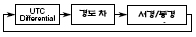
4. D/B 버튼 사용하여 아래와 같이 변수 조정
설정 | 하면 | 버튼
UTC 차이 |  | D/B 버튼  •범위 -12.0~+14.0(30분 간격)
경도 |  | D/B 버튼  •0°~180°(1도 간격)
동경/서경 |  | D버튼  •(E)동경,(W)서경
•썸머타임 설정 시 UTC 차이는 -11.0°에서 +15.0°이다.
5. A 버튼 →작업 완료
■12/24시간 설정
시간 모드에서 D 버튼을 이용해 12/24시간 표시로 설정

■ 아날로그 시간 조정
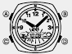
▪아날로그 시간은 디지털 시간과 연결 되어 있다. 그래서, 디지털 시간을 조정할 때 아날로그 시간도 자동적으로 조정된다.
1. H-SET 모드 →A 버튼→
현재 시간에 디지트 작동→
이 빠른 속도로 조종→A버튼 →작업종료

▪만약 아날로그 바늘이 움직인다면 아날로그 시간이 디지털 시간으로 조정이 되기 때문에 세팅화면을 바꿀 필요는 없다. 만약, 이런 일이 일어난다면 바늘이 정지할 때까지 기다려야 한다.
▪만약 오랫동안 버튼을 눌러야 한다면 D 버튼을 시간이 빨리 움직일 때까지 누른다. 그 후 B 버튼을 누른다. 이 작업은 빠른 속도로 움직이는 바늘의 잠금 기능을 설정하는 것이다. 다른 버튼을 누를 때까지 바늘은 빠르게 움직일 것이다. 또한 알람이나 타이머가 소리내기 시작할 때 자동으로 멈출 것이다.

☆ Fishing /Hunting Mode
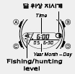
▪낚시 모드는 낚시하기에 적당한 날짜와 시간을 1~5단계로 표현한다. 또한 이 모드에서는 월령 데이터를 사용할 수 있다.
▪만약 이 지시계와 월령 데이터가 특정 계절에는 잘못 되었다고 생각된다면, 현재 시간을 확인하여라.
▪모든 설정과 작동은 C 버튼에 의하여 이루어 진다.
■ 낚시/사냥 레벨 지시계
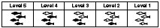
▪이들 낚시 레벨 지시계는 월령 데이터를 따른다.
▪시간 모드에서 낚시 레벨 지시계가 반짝거리면 레벨 지수가 4 혹은 5인 경우 이다.
달 위상/해석 | 남북 | 동서 | 기타
초승달  보름달 | Level 5 | Level 4 | Level 3
상현  하현 | Level 4 | Level 3 | Level 2
기타 | Level 3 | Level 2 | Level 1
2/4
■ 현재 낚시 레벨 지수와 월령 데이터 보기
▪낚시 모드에서 A 버튼을 누르면 낚시 레벨 지수나 월령 데이터가 보여진다.
▪낚시 레벨 지수에서 디스플레이 된 시간의 정보를 보여준다. 첫 레벨 지수는 6:00AM 이다. 달 정보는 달의 나이와 달 그림자를 보여준다.
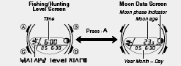
▪낚시 레벨 지수가 보여지는 동안 D 버튼을 눌러 다음 시간의 레벨 지수를 보여준다.
▪달 정보가 보여지는 동안 D 버튼을 눌러 다음 날의 달 정보를 보여준다.
■ 특정한 날짜 설정
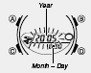
1. 낚시 모드→A 버튼 →년도 디지트 →C 버튼 →수정하고자 하는 곳으로 자리이동
→D/B 버튼 →변수 조정→A 버튼 → 작업 종료

☆ 스톱워치 모드
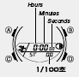
▪측정범위:23시간 59분 59.99초

■ 측정 방법

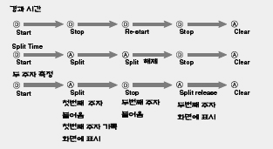
☆ 타이머 모드
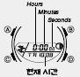
범위:1분~24시간
타이머 시작시간: 자동 반복 ON/OFF
진행알람 ON/OFF

■타이머 사용
타이머 모드 →D 버튼 →타이머 시작
•자동 반복 기능이 꺼져 있을 경우, 타이머가 00이 되면 10초간 울리고 자동적으로 꺼진다. 그리고, 타이머의 초기 상태로 되돌아 간다.
•타이머의 작동은 타이머 모드에서 나오더라도 계속적으로 작동된다.
•타이머가 작동될 때 D 버튼을 누르면 일시 정지/다시 D 버튼을 누르면 계속 작동된다.
•완전히 정지를 시키려면 D 버튼을 눌러 일시 정지 시킨 후 A 버튼
■ 타이머 시작시간 맞추기

타이머 모드→A 버튼 →디지트 작동→C 버튼 → 원하는 곳으로 자리이동 →D/B 버튼
→ 수정 →A 버튼 →완료
화면 | 설정 | 버튼
0:00 | 초/분 설정 | D/B 버튼
OF | 자동 반복 ON/OFF | D 버튼

☆ 알람 모드
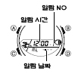
3개의 각각의 멀티 알람으로 구성
다른 두 개의 알람이 작동 중에도 하나의 알람은 스누즈 알람이 될 수 있다.

■ 알람 시간 맞추기

1. 알람 모드 →D 버튼→디지트 자리 아래의 그림처럼 이동

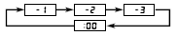

•스누즈 알람은 알람 1에 의하여 작동한다.
2. 알람을 선택 한 후 A 버튼을 깜박거릴 때가지 눌러 디지트를 작동한다.
•이때 자동적으로 알람이 작동한다.

3/4
3. C 버튼→디지트를 다음과 같이 자리 이동
4. 원하는 곳에 디지트 이동시킨 후 B/D 버튼 →알람 시간 설정
5. A 버튼 →작업 완료
■ 알람 2/3의 알람과 시보 ON/OFF
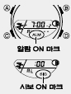
1.알람모드에서 D 버튼을 눌러 원하는 알람 선택
2. A 버튼을 눌러 알람과ON/OFF 한다.
•일반 알람(알람 2~알람 3)을 ON 하면 알람 모드 화면에서 지시계가 나타난다.
•시보를 ON 하면 지시계가 화면에 나타난다.
•일반 알람 설정 시(ALM)표시가 나타나고 시보 알람 설정 시(SIG) 표시가 나타난다.
■알람 1 작동 선택
1. 알람 모드 →D 버튼 →알람 1 선택
2. A 버튼 →알람/시보 ON/OFF 선택
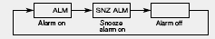
•SNZ 지시계가 반짝 거리는 동안 5분 간격으로 알람이 울린다.

☆ 듀얼 타임
■ 듀얼 타임 설정
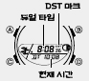
1. C 버튼 →듀얼타임 모드
2. 듀얼타임 모드→A 버튼→DST 디지트 발광
3. C 버튼 →디지트 자리 이동

4. D/B 버튼 →아래 표와 같이 듀얼 타임 설정
화면 | 설정 | 버튼
 | DST ON/OFF | D 버튼
 | 시/분설정 | D/B 버튼
5. A 버튼 →작업 완료
☆ 백 라이트
어떤 모드에서도 B 버튼을 누르면 라이트가 1.5초간 켜진다.
■ 백라이트 발광 시간 설정
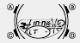
1. 시간 모드 →A 버튼 →초 디지트 작동
2. B 버튼 →발광시간 지정(1.2초/3초)
3. A 버튼 →2번→작업 완료
•발광시간을 3초로 지정했을 때, 화면에 3”이라는 지시계가 나온다.

☆ 참조
■ 달의 위상 지시계
달의 위상 지시계는 아래의 그림처럼 달의 현재 위상을 시계 화면에 표시한다.
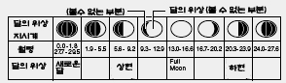
▪달의 위상 시계는 남쪽을 보는 북반구에서의 위치에서 정오에 보여주는 달을 보여 준다. 그러므로, 실제 현재의 위치에서 보여지는 달의 위상과 다를 수 있다.
▪달을 남반구에서 모든 적도부근에서 보든 달의 위상의 방향은 지정되어 있다.
■ 달의 위상과 월령
음력을 태양빛과 달의 위치, 그리고 지구의 위치에 따라 달이 차고 기우는 기준으로 하는 달의 한 달은 일반적으로 29.53일이다. 달과 태양 사이의 최대 각거리 이상으로 우리는 달을 그림처럼 하늘에서 볼 수 있다.
이 시계에서는 월령의 계산을 0으로부터 시작한다. 그래서 실제 월령은 29.53일 이지만 이 시계에서는 매 달마다 측정을 29일 ±1일로 한다.

4/4

